⾼性能熱電材料・デバイスの開発
特集 ●●●●●●●●●

Development of high performance thermoelectric materials & devices
Keywords: Thermoelectric，Enhancement, Devices
森 孝雄
Takao MORI^{*1,2}
(^{*1}NIMS，*2 U. Tsukuba)

1．はじめに
廃熱発電による省エネルギー^{1),2)} や IoT 独立電源 ^{3),4)}として、熱電材料技術は高く期待されていて、世界中で研究開発が活発に続けられています。筆者が代表を務める科学技術振興機構JSTの未来社会創造事業の熱電大規模プロジェクトにおいては、新規な高性能材料開発、熱電発電・冷却モジュールの作製技術および要素技術の開発、放熱を含む総合的な熱管理技術の開発、熱電の実装先の開発、など、産学官で代表機関である物質・材料研究機構NIMSを中心に、総合的な研究開発が進められているが、本稿では、熱電材料の高性能化のいくつかの話題を取り上げる。
熱電材料の性能は、性能指数ZT、
ΖΤ = α²σΤ /κ （式1）
によって示すことができ、αはゼーベック係数、σは電気伝導率、κ は熱伝導率、Τ は温度である。性能指数の分子のα²σはパワーファクター（PF）と呼ばれる。熱電変換効率ηは、 ΖΤの関数で、
η= η_{C} [(1 + ZT_{m})1/2 − 1] / [(1 + ZT_{m})^{1/2} + T_{c}/T_{h}] （式2）
と表せる。ここで、T_{h}は高温側温度、T_{c}は低温側温度、T_{m}は平均の温度で、η_{C}は理想的なカルノー効率η_{C} = (T_{h} − T_{c})/T_{h}である。
ΖΤが高ければ高いほど、熱電材料による変換効率は高くなるので、ΖΤを少しでも高くする研究が行われている。そのために、従来のトレードオフ、つまり、ゼーベック係数 S と電気伝導率 σ の間のトレードオフ、およびσと熱伝導率 κ の間のトレードオフを克服する必要がある^{1),5),6)}。本稿では、JST未来社会プロジェクトなどで進めているいくつかの新原理により高性能化を実現した数種の事例を簡単に紹介する。
2．熱電材料の高性能化：ゼーベック効果の増強
ゼーベック係数は、モット公式から、以下のように表せる。
$$α= \frac{π^{2}k_{B}^{2}}{3eσ}T{\left(\frac{∂σ}{∂E}\right)}_{E_{F}}$$
つまり、抵抗率およびフェルミ準位 E_{F}での伝導率のエネルギー微分に比例している。Single parabolic band approximation (SPB)近似においては、
$$α= \frac{8π^{2}k_{B}^{2}}{3eh^{2}}m^{*}T {(\frac{π}{3n})}^{2/3}$$
と書け、電荷の有効質量$m^{*}$に比例している。
そのために、電荷をドラグするような効果（イメージ図として図1）：前から報告されていたフォノンドラグやマグノンドラグ、によって、ゼーベック係数が増強されることが観測されてきた⁷⁾。マグノンドラグは、従来、Feなどの磁性体金属において低温での$α$の増加が観測されていたが、絶対値が小さく、高性能とは程遠い現象と考えられていた。
比較的最近の進歩は、マグノンドラグによって、実際に高性能、つまり比較的高温での高いパワーファクターにつながり得ることが示されている。軽元素のCuFeS₂ カルコパイライトは室温近傍で1.2 mW/m/K²の比較的大きなパワーファクターを示し、マグノンドラグによるゼーベック係数の増強が示唆されていた⁸⁾。
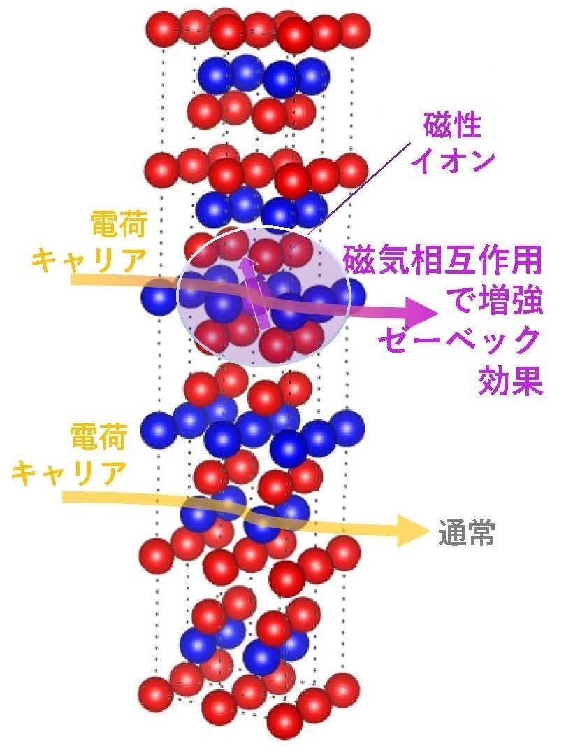
図1 電荷キャリアのドラグ効果によるゼーベック効果増強のイメージ図（パラマグノンドラグの例）
また、磁性的な秩序相の系だけでなく、常磁性系におけるゼーベック係数の増強も発見された。つまり、非磁性系に、磁性イオンをドーピングして、電気キャリアと磁気モーメントの結合が強い場合、この相互作用によって電荷がドラグされて、有効質量の増加につながり、ゼーベック係数が増強できることを示した。有効質量の増大は、移動度を低減させるが、総合的にはパワーファクターの増強が得られることを示した⁷⁾。のちにこの現象は、パラマグノンドラグと命名された。パラマグノンドラグの最初の実証例は Mn ドープCuGaTe₂ で⁹⁾、その後、数多くの代表的な熱電材料系、Bi₂Te₃ ¹⁰⁾、Bi₂S₃ ¹¹⁾、SnTe¹²⁾、スクッテルダイト¹³⁾、などでも実証されている。Mn ドープCuGaTe₂ の有効質量の変化が最近より正確に求められ（図２）¹⁴⁾、磁気的相互作用の目安である、キュリーワイス温度と良く対応していることが分かる。すなわち、キュリーワイス温度は、Mnの磁気モーメントの磁化率の温度依存性から求められるが、この比較的大きな相互作用は、希薄なMnドープのMn同士の直接的なダイポール・ダイポール相互作用より桁的に大きく、電荷キャリアがMn間の磁気相互作用を介すことで、重くなっている様子が良く分かる。
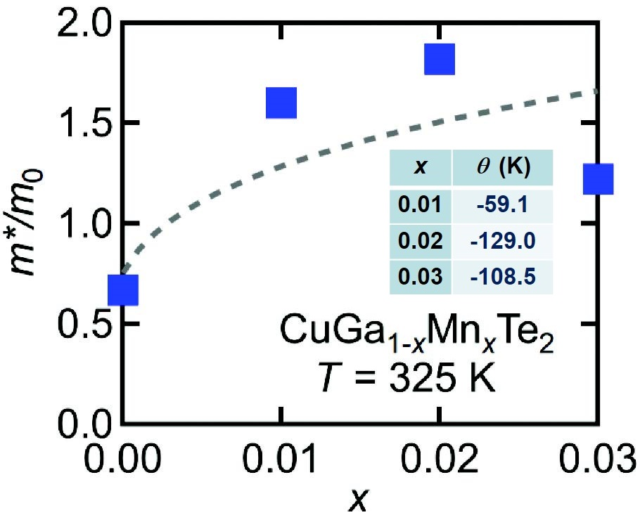
図2 CuGaTe₂ のMnドープによる電荷キャリアの有効質量の増大（枠内はMn間の磁気相互作用を反映するキュリーワイス温度）^{13),14)}
一つ注意すべき点として、非磁性系に磁性イオンをドープすれば必ずゼーベック係数が増強されるわけではなく、電荷キャリアと磁気モーメントの間での強い相互作用が生まれることが必須条件である。また、ドラグ効果であるので、電荷移動度は低下するので、総合的な性能増強は、セーベック増強との兼ね合いである。
一方で、現象の根っこは上記のマグノンドラグやパラマグノンドラグと関連があると考えられるが、スピン揺らぎによって、ホイスラー合金 Fe₂VAl 系のゼーベック係数が増強されることも示された¹⁵⁾。
スピンエントロピーによるゼーベック係数の増強は以前から酸化物で観測され¹⁶⁾、比較的最近に硫化物においても実証されている^{14),17)}。
磁性による熱電増強の顕著な高性能化として、最近、準安定な Fe₂VAl系薄膜における巨大なパワーファクター¹⁸⁾に関して、Wドープによって非磁性のFe₂VAl において比較的大きな磁気モーメントが誘起されているが、マグノンドラグを考慮に入れることで、計算によってほぼ再現できることが示された。すなわち、準安定Fe₂VAl系薄膜の巨大PFの起源として、マグノンドラグの関与が示唆された（図3）¹⁹⁾。
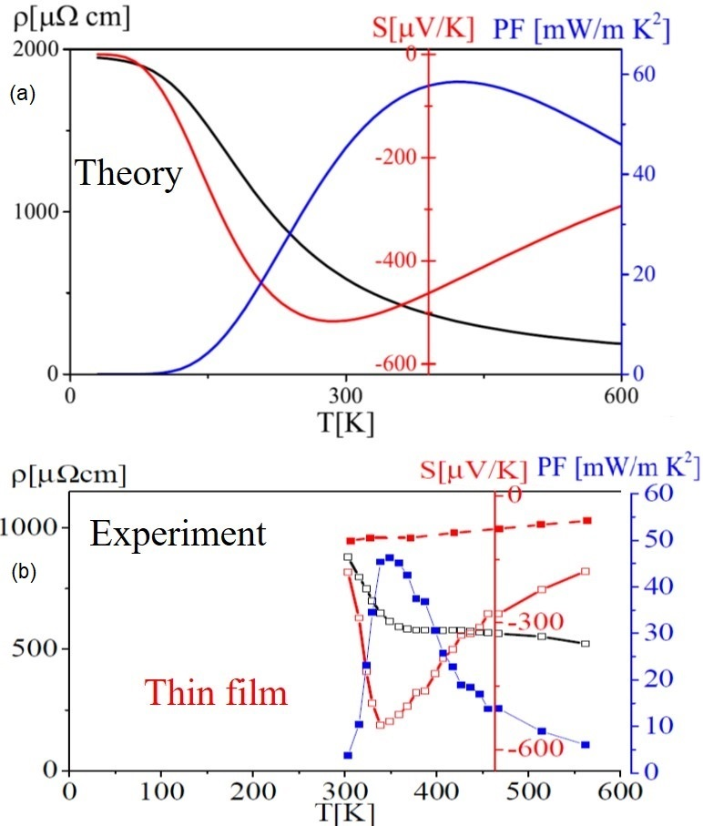
図3 準安定な Fe₂VAl系薄膜の熱電的性質の(a)計算結果(b)実験結果^{18,19)}
3．熱電高性能化に関する理論の進展
熱電的性質の理論的な取り扱いは、従来から現象論的なBoltzmann方程式に頼って来た。最近、上記のように、福山、小形らによって、久保の線形成応答理論に基づいた、微視的な物理的な描像が可能になる、新たな熱電理論の構築が行われている^{20),21)}。これまで説明できていなかったようなナノチューブの熱電的性質の挙動や、上記のようなマグノンドラグなどのさまざまな相関などの作用がより明確に取り扱えるようになっている。
一方で、パワーファクターに対して、各種の電子軌道間の相互作用がどのように作用するか、情報学のsensitivity analysisというものを初めて材料科学に活用する方法論が最近示された²²⁾。その結果、PbTeという高性能材料のテストケースにおいて、$V_{p_{x},p_{z}}^{Te,Te}\left(10\overset{‾}{1}\right)$のアニオン・アニオン相関が、ゼーベック係数を増強するバンドの縮退傾向（band convergence）に最も強く作用し、結果的に高いPFの発現に最も強く作用し、従来の中高温のチャンピオン熱電材料の高性能の起源がより明らかになった²²⁾。
また、同様に電子軌道の相関に注目した研究で、最近高い注目を集めているMg₃Sb₂系の極めて高い電荷移動度が、長距離のｐ軌道の相互作用が起源であることが解明された²³⁾。
一方で、熱電材料開発において、マテリアル・インフォマティクスのさまざまな活用研究も最近増えている^{24),25)}。
今後は、こうした理論的な知見を活かして、更なる高性能材料の設計、開発が期待される。

4．熱電材料の高性能化：フォノンの選択散乱・低熱伝導化
熱伝導率は 2 つの要素で構成されている、電気キャリアおよび格子即ちフォノンによって運ばれるそれぞれの熱伝導率、κ = κ_{e} + κ_{l}。ヴィーデマン-フランツ則からκ_{e} は σに比例し、σは高い ZT に必要であるため、重要な点は σ を大きく損なわないで κ_{l}を減らすことが重要である。Callawayの緩和時間近似および有効媒質近似から、格子熱伝導率はκ_{l}⁻¹ =κ₀⁻¹ + 2R_{K}d⁻¹と簡単に近似できる。ここで、κ₀はバルクの熱伝導率で、界面熱抵抗R_{K}が大きければ、粒径dが小さければ、格子熱伝導率は低減できる。電荷とフォノンの平均自由行程の大きさの違いを利用して、フォノンを選択的に散乱できる妥当なナノ構造を材料に創り込むことで、κ_{l}を選択的に低減させて、ZTを向上できる^{26),27)}。
また、種々の欠陥がいかにフォノンを散乱するかの理解も深まっており、フォノンの散乱率τ⁻¹の周波数ω依存性が次のように得られる^{26),27)}。点欠陥、すなわち合金化/ドープされた原子、空孔、格子間原子に関しては、τ_{PD}⁻¹ ∝ ω⁴であり、点欠陥が特に高周波フォノンを散乱することに効果的なことが分かる。線欠陥、すなわち転位ひずみ場と転位核に対しては、それぞれτ_{DS}⁻¹ ∝ ω¹, τ_{DC}⁻¹ ∝ ω³であり、線欠陥が特に中域周波のフォノンを散乱しやすい。2次元欠陥、すなわち粒界は、τ_{GB}⁻¹ ∝ ω⁰であり、低周波フォノンを散乱する, 体積欠陥、すなわちナノ細孔とナノ析出物は、τ_{VD}⁻¹ ∝ ω⁰ + ω⁴であり、広い領域のフォノンを散乱する。このように、フォノン散乱に関する理解が深まっており、いかに効果的なナノ構造や欠陥をターゲット材料に入れ込むことが勝負である^{26),27)}。
一つの欠陥生成による高性能化例として、 GeTe系において、当初は磁性増強的な効果を狙ったCrドーピングにより、当初予想されなかったセレンディピティ的な発見として、Ge欠陥の生成エネルギーが低減できることを発見した。それによって、ナノ・ミクロのGe析出物が生成され、フォノン散乱によりGeTe系の大幅な熱伝導率の低減が得られたと同時に、欠陥によって電気的なキャリアも制御され、さらにBiなどとの複ドーピングの効果により、バンド構造の変調・電気的な散乱機構を制御し、図4のように、開発当時はZT～2のGeTeにおける世界最高性能が得られた²⁸⁾。
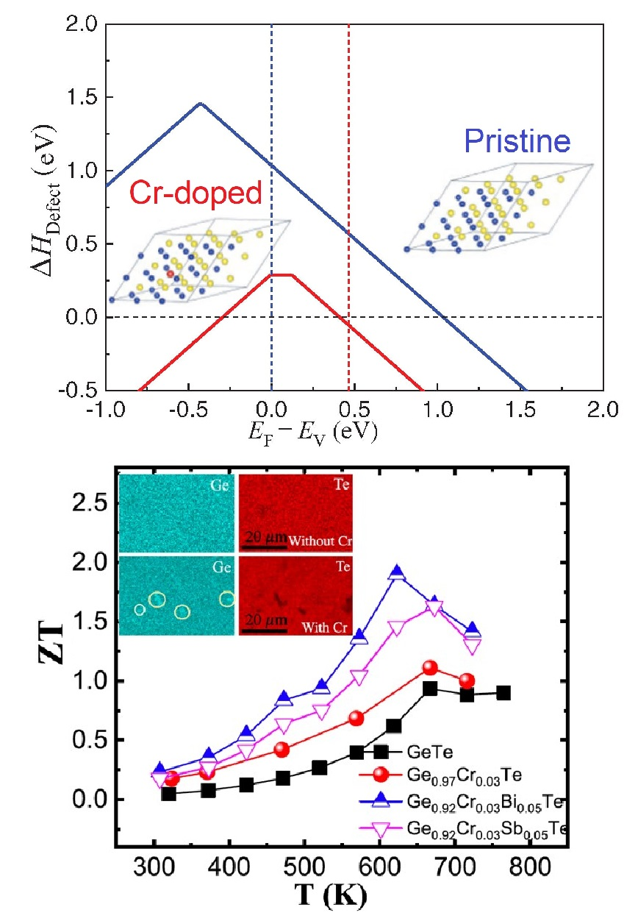
図4 GeTeのCrドープによる(a)欠陥形成エネルギーの低減(b)性能指数（内包図はミクロ構造）
現在は、GeTe系において、電荷移動の制御などに着目して、苗教授グループを中心にZT～2.7も達成されている（図5）²⁹⁾。
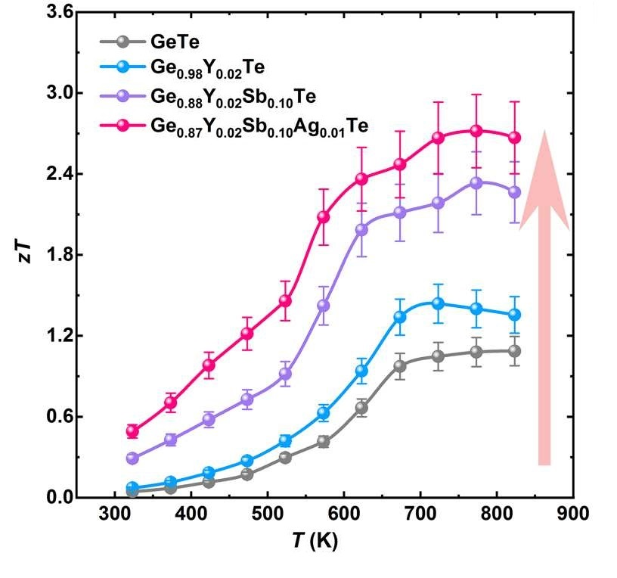
図5 電荷移動の制御などにGeTeの高性能化²⁹⁾
以上のような人為的なフォノンの選択散乱以外にも、低熱伝導率の妥当な母体を見出す方法もある。筆者は
高温セラミックス材料である多ホウ化物において、原子ボンディングの強い、音速の高い材料でありながら、結晶構造に起因したいくつかのメカニズム（Slackが最初に指摘した結晶の複雑さに加えて³⁰⁾、新たに、原子ダンベル対、乱れ、部分占有など）によって、比較的低熱伝導率を発現することを明らかにしてきた^{31),32)}。部分占有に関しては、マテリアルズインフォマティクス的なアプローチによって、有効な記述子として実証し、その結果、約 0.4 W/m/K の低熱伝導率を有する新規な硫化物熱電材料系を掘り起こし、その後、電子的な性質の調整によって、硫化物系で、ZT ～ 0.7を達成した³³⁾。
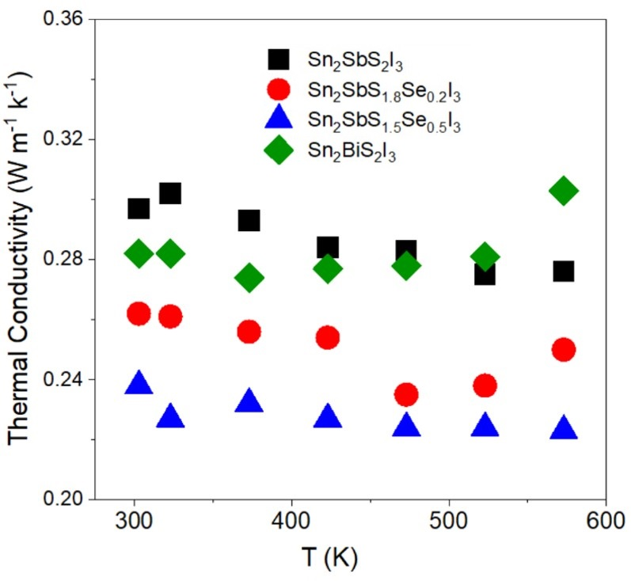
図6 複合アニオン化による熱伝導率低減³⁵⁾
そのほかに、複合アニオン系において、局所的に歪みのある結晶構造によって、フォノンの状態密度においてピークの分裂を起こしフォノンの散乱空間を拡げ、フォノンの散乱時間の大幅な低減をもたらすことが示された³⁴⁾。さらなる複合アニオン化によって、例えば、Sn₂SbS_{1.5}Se_{0.5}I₃において、0.24 W/m/Kの極めて低い熱伝導率の系が実現している（図6）³⁵⁾。

5．ビスマステルライドに匹敵・凌駕する材料
Mg₃Sb₂系化合物は、Iversonら³⁶⁾、そしてそのあと菅野ら³⁷⁾によって比較的高い性能が発表されて、注目を集めた。最近は、熱電性能がさらに大幅に増強している。弊NIMSグループの取り組みとして、少量のCuドーピングによって、粒界および原子間サイトへの2種のドーピング効果が発現して、それまでで一番高いｎ型のMg₃Sb₂系熱電性能が得られた³⁸⁾。同様に高性能化したp型のMg-Sb材料と組み合わせた8対の現実的な初期の第一号モジュールが、世界最高性能と言われているKELKの醸成されたビスマステルライドモジュールと同等の性能を初めて示した（図7）³⁸⁾。
図7 NIMSのMg-Sb材料による第一号機モジュールの(a)熱電変換効率(b)1cm₂当たりの熱電発電出力³⁸⁾
また、バンドギャップや微細構造をさらに室温近傍で性能が出るように調整した材料を用いて、やはり同様に簡易に組み上げた第一号機モジュールは、室温近傍で量販的なビスマステルライドモジュールに近い、熱電発電および熱電冷却能力を実証した³⁹⁾。上記のいずれの場合においても、第一号機に簡易に組み上げたモジュールで出た性能に比べて、図8のように開発されたNIMS材料の熱電性能は大幅に大きく、さらなる実装モジュールの性能向上が期待される³⁹⁾。
図8 室温近傍にチューニングしたNIMSのMg-Sb材料による第一号機モジュールの(a)熱電発電(b)熱電冷却の性能³⁹⁾
最近更なる進展として、モリブデン原子が粒界に入ることで、大幅な結晶粒子成長だけでなく、界面でのポテンシャル障壁を低減させる効果があって、その結果、比較的低温域での、大幅な電気移動度の向上、それによる電気伝導率の大幅な増強が得られた（図9）⁴⁰⁾。さらに、組成調整によって、バンド構造制御による大きなゼーベック係数を保ち、格子熱伝導率を選択的に低減させるような各種の機構が働き、性能指数はこの材料として、初めてZT~1.8に近いレベルに到達することに成功している。ユニレグのデバイスの実測定において、熱電変換効率～12％、材料からは～14％、という極めて高いレベルに到達した（図10）⁴⁰⁾。
更なる高性能材料開発、および実装モジュールの開発が進められている。
また、モジュールの正確な測定法の確立⁴¹⁾、および、バルクモジュールの開発に一番注力しながら、紹介したようなNIMS新規高性能熱電材料を活用して、
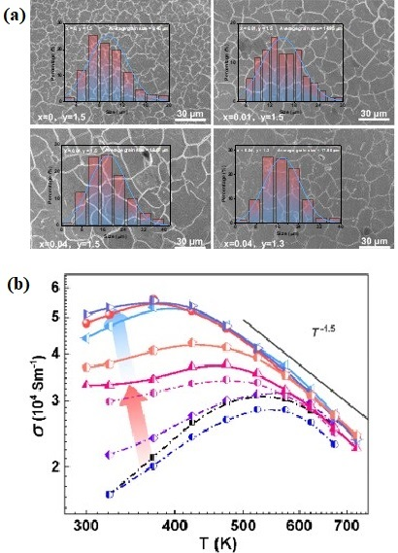
図9 NIMSのMo添加Mg₃Sb₂系の(a)ミクロ構造（b）σ⁴⁰⁾
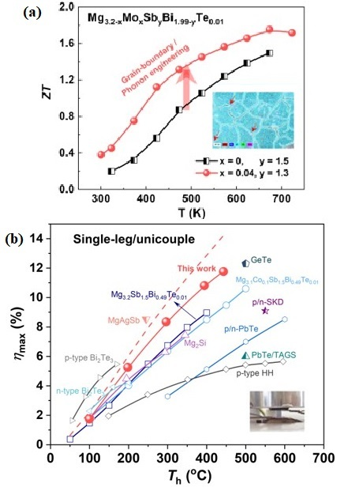
図10 NIMSのMo添加Mg₃Sb₂系の(a)性能指数（b）第一号機のユニレグデバイスによる熱電変換効率⁴⁰⁾
フレキシブルなシート型のモジュール⁴²⁾や薄膜型のモジュール^{43),44)}などの種々の形態のモジュールの開発を工業的にコンパティブルな方法で進めており、実装実験も開始している。
6．まとめ
前述したように、いくつかの熱電高性能化のための新原理の発掘と活用によって、新規な熱電材料の大幅な高性能化に最近成功できている。資源豊富なバルク材料でかつてない高性能も得られており、種々のモジュール化やモジュール要素技術、熱管理技術の開発、や実装先の開拓を含めて、JSTの未来社会創造事業の熱電大規模プロジェクトにおいて、広範囲な実用化に向けて総合的な取り組みを進めている。
企業に関しては、昨年度から新たにプロジェクトに参画開始しており、今後さまざまな業態の企業の新規参画が引き続き期待される。
謝 辞 JST未来社会創造事業大規模プロジェクトの研究支援および共同研究者に共同研究および図の提供を感謝する。特に、NIMS辻井直人氏、ジハンリュウ氏、ワンロクアン氏、東大松浦弘泰氏、に感謝する。

文 献
1) T. Hendricks, T. Caillat, and T. Mori, Energies, 15, 7307 (2022).
2) Thermoelectric Micro / Nano Generators, Volume 2: Challenges and Prospects, ed. Hiroyuki Akinaga, Atsuko Kosuga, Takao Mori, Gustavo Ardila (John Wiley & Sons), pp. 1-268 (2023).
3) I. Petsagkourakis, K. Tybrandt, X. Crispin, I. Ohkubo, N. Satoh, and T. Mori, Sci. Tech. Adv. Mater., 19, 836–862 (2018).
4) N. Nandihalli, C. J. Liu, and T. Mori, Nano Energy 78, 105186 (2020).
5) T. Mori, Small, 13, 1702013-1 1702013-10 (2017).
6) Thermoelectric Micro / Nano Generators, Volume 1: Fundamental Physics, Materials and Measurements, ed. Hiroyuki Akinaga, Atsuko Kosuga, Takao Mori, Gustavo Ardila (John Wiley & Sons), pp. 1-256 (2023).
7) F. J. Blatt, Phys. Rev. Lett., 18, 395 (1967)
8) R. Ang, A. U. Khan, N. Tsujii, K. Takai, R. Nakamura, and T. Mori, Angew. Chem. Int. Ed. 54, 12909 –12913 (2015).
9) F. Ahmed, N. Tsujii and T. Mori, “J. Mater. Chem. A, 5, 7545-7554 (2017).
10) J. B. Vaney, S. A. Yamini, H. Takaki, K. Kobayashi, N. Kobayashi, and T. Mori, Mater. Today Phys., 9, 100090 (2019).
11) Raphael Fortulan, Sima Aminorroaya Yaminia, Chibuzor Nwanebu, Suwei Li, Takahiro Baba, Michael John Reece, Takao Mori, ACS Applied Energy Materials, 5, 3845–3853 (2022).
12) S. Acharya, S. Anwar, T. Mori and A. Soni, J. Mater. Chem. C, 6, 6489 (2018).
13) Cédric Bourgès, Wenhao Zhang, Krushna Kumari Raut, Yuka Owada, Naoyuki Kawamoto, Masanori Mitome, Kazuaki Kobayashi, Jean-François Halet, David Berthebaud, and Takao Mori, ACS Applied Energy Materials, 6, 18, 9646–9656 (2023).
14) S. Hebert, R. Daou, A. Maignan, S. Das, A. Banerjee, C. Bourgès, N. Tsujii, T. Mori, Science and Technology of Advanced Materials, 22:1, 583-596 (2021).
15) N. Tsujii, A. Nishide, J. Hayakawa, and T. Mori, Science Advances, 5, eaat5935 (2019).
16) I. Terasaki, Y. Sasago, K. Uchinokura, Phys. Rev. B 56, R12685 (1997).
17) D. Berthebaud, O. I. Lebedev, A. Maignan, and S. Hebert, J. Appl. Phys.124, 063905 (2018).
18) B. Hinterleitner, I. Knapp, M. Poneder, Yongpeng Shi, H. Müller, G. Eguchi, C. Eisenmenger-Sittner, M. Stöger-Pollach, Y. Kakefuda, N. Kawamoto, Q. Guo, T. Baba, T. Mori, Sami Ullah, Xing-Qiu Chen, E. Bauer, Nature 576 (7785) 85-90 (2019).
19) Hiroyasu Matsuura, Masao Ogata, Takao Mori, and Ernst Bauer, Physical Review B, 104, 214421 (2021).
20) M. Ogata and H. Fukuyama, J. Phys. Soc. Jpn. 88:074703 (2019).
21) H. Fukuyama, Annu. Rev. Condens. Matter Phys. 15:1 (2024).
22) Wenhao Zhang, Jean-François Halet and Takao Mori, npj Computational Materials, 9, 137 (2023).
23) Wenhao Zhang, Jean-François Halet and Takao Mori, Journal of Materials Chemistry A, 11, 24228-24238 (2023).
24) I. Ohkubo and T. Mori, Journal of the American Chemical Society, 144, 8, 3590–3602 (2022).
25) 森孝雄、塩見淳一郎、（監修）「計算科学を活用した熱電変換材料の研究開発動向」シーエムシー・リサーチ出版pp.1-214 (2022).
26) “Thermoelectric Nanomaterials”, ed. K. Koumoto and T. Mori, Springer Series in Materials Science (Springer, Heidelberg, 2013) pp. 1-375.
27) Zihang Liu and Takao Mori, “Nanostructured bulk thermoelectric materials for energy harvesting”, in System-Materials Nanoarchitectonics, ed. Y. Wakayama and K. Ariga (Springer), 199-231, 2022.
28) Jing Shuai, Yang Sun, Xiaojian Tan, and Takao Mori, Small, 16, 1906921 (2020).
29) Chengyan Liu, Zhongwei Zhang, Ying Peng, Fucong Li, Lei Miao, Eiji Nishibori, Raju Chetty, Xiaobo Bai, Ruifan Si, Jie Gao, Xiaoyang Wang, Yanqiu Zhu, Nannan Wang, Haiqiao Wei, and Takao Mori, Science Advances, 9, eadh0713 (2023).
30) G.A. Slack, in: F. Seitz, D. Turnbull, H. Ehrenreich (Eds.), Semiconductors and Semimetals, vol. 34, Academic Press, New York, 1979, p. 1.
31) T. Mori, J. Martin, G. Nolas, J. Appl. Phys. 102, 073510 (2007).
32) T. Mori, Journal of Solid State Chemistry, 275, 70–82 (2019). 50th Anniversary Issue
33) Z. Liu, W. Zhang, W. Gao, and T. Mori, Energy Environ. Sci., 14, 3579-3587 (2021).
34) N. Sato, N. Kuroda, S. Nakamura, I. Kanazawa, K. Kimura, and T. Mori, J. Mater. Chem. A, 9, 22660-22669 (2021).
35) Justin Mark, Wenhao Zhang, Kazuhiko Maeda, Takafumi Yamamoto, Hiroshi Kageyama, and Takao Mori, Journal of Materials Chemistry A, 11, 10213 (2023). Hot Paper
36) S. H. Pedersen, B. Iverson, Thermoelectric properties of Zintl compounds Mg₃Sb_{2-X}Bi_{X}. Chemistry Project, Department of Chemistry, Aarhus University 2012.
37) H. Tamaki, H. Sato, and T. Kanno, Adv. Mater., 28, 10182–10187 (2016).
38) Z. Liu, N. Sato, W. Gao, K. Yubuta, N. Kawamoto, M. Mitome, K. Kurashima, Y. Owada, K. Nagase, C.H. Lee, J. Yi, K. Tsuchiya, and T. Mori, Joule, 5, 1196-1208 (2021).
39) Z. Liu, W. Gao, H. Oshima, K. Nagase, C.-H. Lee, and T. Mori, Nature Communications, 13, 1120 (2022).
40) Longquan Wang, Naoki Sato, Ying Peng, Chetty Raju, Naoyuki Kawamoto, Duy Hieu Nguyen, and Takao Mori, Advanced Energy Materials, 13, 2301667 (2023). Front Cover article
41) Raju Chetty, Babu Jayachandran, and Takao Mori, Joule, 8, 553–562 (2024).
42) Yanan Wang, Hong Pang, Quansheng Guo, Naohito Tsujii, and Takao Mori, ACS Applied Materials & Interfaces, 13, 43, 51245–51254 (2021).
43) Isao Ohkubo, Masayuki Murata, Mariana S. L. Lima, Takeaki Sakurai, Yuko Sugai, Akihiko Ohi, Takashi Aizawa, Tetsuya Baba, and Takao Mori, Materials Today Energy, 28, 101075 (2022).
44) 森孝雄、野村政宏、Magnetics Jpn., Vol. 16, 291-298 (2021).

筆 者 紹 介
森 孝雄（もり たかお）
略歴 東京大学理学部物理学科卒業．同大学院博士課程修了．博士（理学）．科学技術庁無機材質研究所入所．現在，研究開発法人物質・材料研究機構 ナノアーキテクトニクス材料研究センター 分野長．固体物性、無機材料科学、熱電材料開発などの研究開発に従事．

[連絡先] 〒305-0044 茨城県つくば市並木１-１
E-mail: MORI.Takao@nims.go.jp

